МИНИСТЕРСТВО ЦИФРОВОГО РАЗВИТИЯ СВЯЗИ И МАССОВЫХ КОММУНИКАЦИЙ

Ордена Трудового Красного Знамени

Федеральное государственное бюджетное образовательное учреждение высшего образования

«Московский технический университет связи и информатики»

Кафедра «Информационные технологии»

Лабораторная работа №8

Установка WSL и выполнение базовых команд

Выполнил: Студент группы

БВТ2402

Шумский Демид

Москва 2024

Цель работы: Установить WSL и научиться работать с терминалом используя простейшие команды

Выполнение:

1. Установка WSL

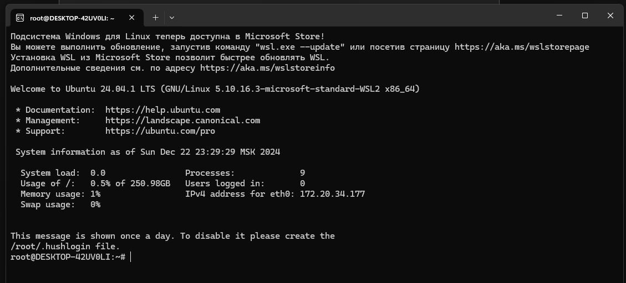

1. Создание и использование собственного модуля

